Probabilités sur un ensemble fini

1. Langage

Une expérience aléatoire ou épreuve ( on lance un dé ) est une expérience ou les résultats dépendent du hasard.
Les résultats possibles sont des éventualités ou possibilités ( 1, 2, 3, 4, 5 ou 6 ).
L’ensemble des éventualités est appelé univers, noté en général().
Un événement est une partie de l’univers ().
Événement élémentaire : partie qui contient une seule éventualités
Événement certain : c’est la partie égale à l’univers
Événement impossible : c’est l’ensemble vide
L’événement A se lit « l’événement A est réalisé ».

2. Opérations et événements

L’événement contraire de A, noté, est l’événement qui contient toutes les éventualités qui ne sont pas dans A ( si).
La réunion de deux événements A et B, notée, est l’événement qui contient toutes les éventualités de A ou de B ( soitet).
L’intersection de deux événements A et B, notée, est l’événement qui contient les éventualités communes à A et à B ( soitet).
Si, on dit que les événements A et B sont des événements incompatibles ( soitet).
Inclusion. A est inclus dans B, noté, signifie : Si A est réalisé alors B est réalisé ( soitet).

2.1 Représentation graphique

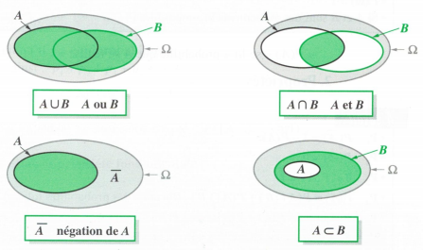

3. Probabilité sur un univers fini

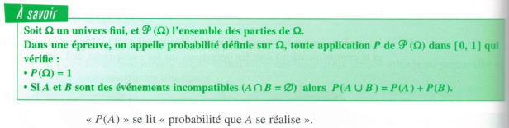
3.1 Définition

3.2 Propriétés
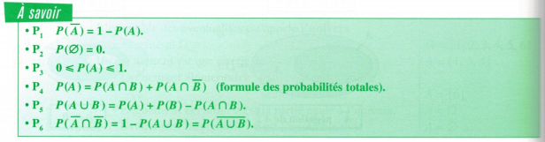

3.3 Équiprobabilité

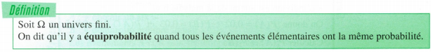

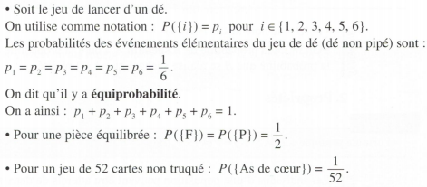

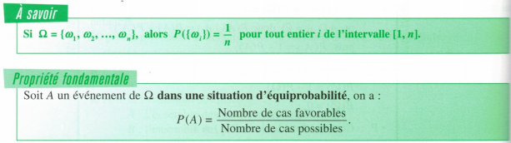
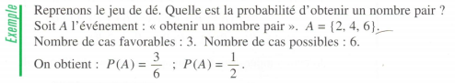

Calculs de probabilités

